40501

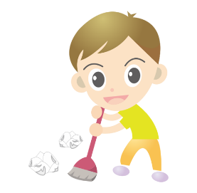
[玩][玩][玩]
父親！節 happy
hhyy

Only for you

只有為你

